Biologia e Geologia – 11º ano
Atividade laboratorial N.º 3
Reprodução Assexuada

ACTIVIDADE PRÁTICA

Nome ______________________________________________ Nº ______ Turma ______

I - Bolor do pão | 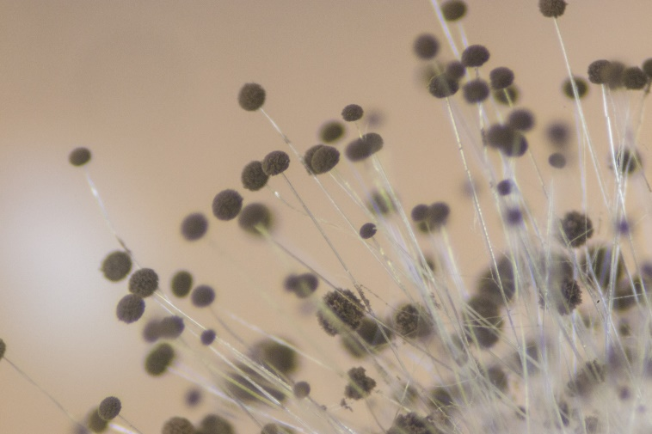

- Descreva o processo global da reprodução assexuada no bolor do pão indicando as características referidas em aula. Indique a relação entre o esporângio e o esporo, do bolor do pão, relativamente à constituição cromossómica e constituição genética.

_______________________________________________________________________________________________
_______________________________________________________________________________________________
_______________________________________________________________________________________________
_______________________________________________________________________________________________

- Explique como se processa a obtenção de matéria nos fungos.
_______________________________________________________________________________________________
_______________________________________________________________________________________________
_______________________________________________________________________________________________
_______________________________________________________________________________________________
_______________________________________________________________________________________________
- Faça uma observação do bolor do pão à lupa e outra ao microscópio e esquematize o que observa no espaço que se encontra a seguir.

- Indique duas características que tornam os esporos como estruturas muito eficientes na reprodução.

_______________________________________________________________________________________________
_______________________________________________________________________________________________
_______________________________________________________________________________________________

- Distinga morfologicamente (apresentando 2 diferenças) os esporos dos fungos, dos esporos das algas e relacione a diferença com o seu habitat.

_______________________________________________________________________________________________
_______________________________________________________________________________________________
_______________________________________________________________________________________________
_______________________________________________________________________________________________

II – Leveduras | 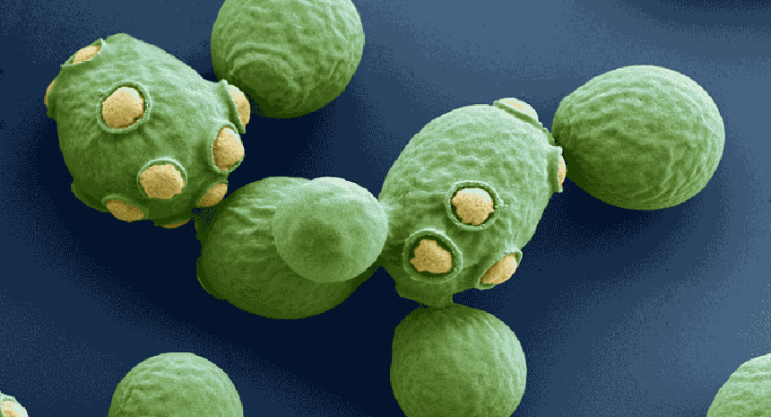

- Descreva o processo global da reprodução assexuada nas leveduras indicando as características referidas em aula.
_______________________________________________________________________________________________
_______________________________________________________________________________________________
_______________________________________________________________________________________________
_______________________________________________________________________________________________

- Faça uma observação de leveduras ao microscópio e esquematize o que observa no espaço que se encontra a seguir.

III –  Batata | 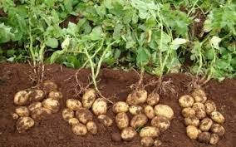
- A batata é uma planta que apresenta reprodução sexuada. Explique por que razão se recorre frequentemente à sua reprodução assexuada.
_______________________________________________________________________________________________
_______________________________________________________________________________________________
_______________________________________________________________________________________________
_______________________________________________________________________________________________

- Explique a desvantagem da utilização frequente deste processo de reprodução.
_______________________________________________________________________________________________
_______________________________________________________________________________________________
_______________________________________________________________________________________________
_______________________________________________________________________________________________

FIM

